МИНОБРНАУКИ РОССИИ
Федеральное государственное бюджетное образовательное учреждение
высшего образования
«Тульский государственный университет»
Институт прикладной математики и компьютерных наук
Кафедра вычислительной техники

Исследование вычислительной эффективности
объектно-ориентированных приложений

МЕТОДИЧЕСКИЕ УКАЗАНИЯ
ПО ОФОРМЛЕНИЮ ПОЯСНИТЕЛЬНОЙ ЗАПИСКИ
КУРСОВОЙ РАБОТЫ

по дисциплине

ОБЪЕКТНО-ОРИЕНТИРОВАННОЕ ПРОГРАММИРОВАНИЕ

Направление подготовки: 09.03.01«Информатика и вычислительная техника»
Профиль подготовки: «Программное обеспечение средств вычислительной техники и автоматизированных систем»

Форма обучения: очная

Тула 2020
Методические указания по оформлению пояснительной записки курсовой работы составлены доцентом кафедры ВТ Берсеневым Г.Б. и обсуждены на заседании кафедры ВТ института прикладной математики и компьютерных наук
протокол №_4_ от "_30_"__октября_ 2019 г.
Зав. кафедрой________________А.Н. Ивутин

Методические указания по выполнению курсовой работы пересмотрены и утверждены на заседании кафедры ВТ института прикладной математики и компьютерных наук
протокол №__ от "___" ___________ 20____ г.
Зав. кафедрой________________А.Н. Ивутин

Название файла записки должно содержать фамилию, номер группы, номер версии и не должно быть очень длинным. Записка оформляется по стандарту ЕСПД (Единая систем программной документации, ГОСТ 19). Обязательно должен быть титульный лист, лист задания, лист содержания (шрифт 14 пт через один интервал) с именами файлов в конце (рис. 1). Записка является частью программной документации, которая в любой организации создается по определенным шаблонам, принятым в данной организации. Поэтому в дальнейшем приводимые примеры будут называться типовыми, т. е. рекомендуемыми к использованию в контексте данной курсовой работы (КР).
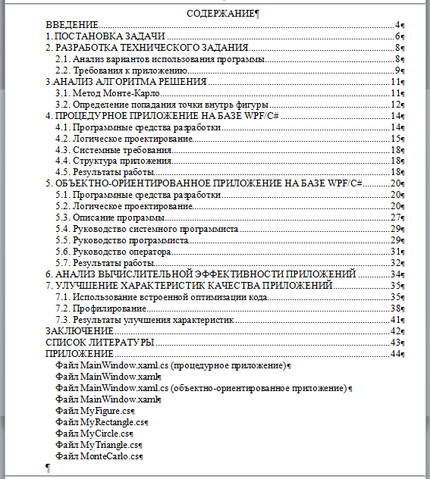
Рис. 1. Типовой лист содержания записки
Введение должно содержать краткую информацию (не более двух страниц) об используемых в работе языках, парадигмах и технологиях программирования, максимально используя раздел введения методических указаний (МУ) по выполнению КР. Списки в этом разделе обычно не используются. Между абзацами текста не должно быть дополнительных интервалов. Текст записки печатается через полтора интервала шрифтом Times New Roman 14. Текст каждого абзаца форматируют по ширине.
Записка состоит из разделов, подразделов и пунктов, например, ниже показаны пункты 1 и 2 4-го подраздела 5-го раздела:
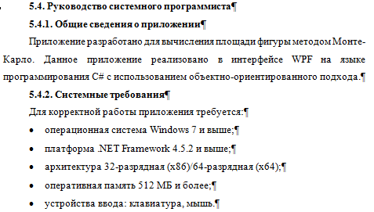
Пункты являются необязательными структурными элементами и в содержании они обычно не приводятся.
В разделе ПОСТАНОВКА ЗАДАЧИ обязательно указывать номер варианта задания и его содержание, например:
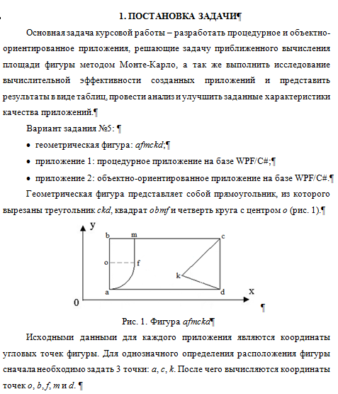
Рис. 2. Раздел ПОСТАНОВКА ЗАДАЧИ
В этом же разделе описывается порядок вычисления площади фигуры методом Монте-Карло и приводится перечень задач КР (все это берется из МУ по выполнению КР).
Подрисуночные надписи выполняются шрифтом 14 пт без использования жирного (точнее, полужирного) шрифта (см. рис. 2). Все рисунки и таблицы должны иметь различные (несовпадающие) названия. На каждый рисунок и таблицу должна быть ссылка. Не ставятся точки в конце названий таблиц, рисунков, разделов и подразделов.
Раздел РАЗРАБОТКА ТЕХНИЧЕСКОГО ЗАДАНИЯ (ТЗ) – это документ, обсуждаемый с заказчиком. Здесь обязательно приводятся диаграммы вариантов использования приложений (диаграммы use case), можно дополнительно привести диаграммы последовательностей и активностей (рис. 3).
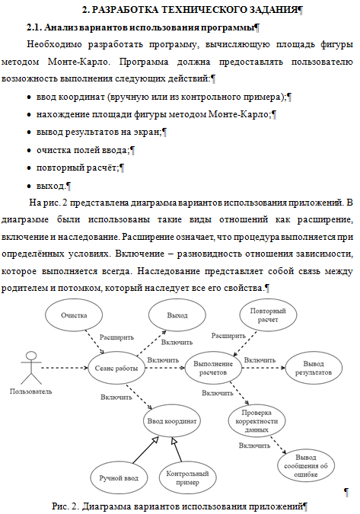
Рис. 3. Раздел РАЗРАБОТКА ТЗ
В подразделе Требования к приложениям приводятся сначала общие требования, а затем требования к каждому приложению отдельно. В качестве названий приложений везде в записке должны использоваться названия, указанные в листе содержания.
Раздел АНАЛИЗ АЛГОРИТМА РЕШЕНИЯ – это раздел, выполняемый по математическим правилам. Речь идет об используемых обозначениях переменных и записи математических формул.
Вначале ввести обозначения для точек фигуры, например:
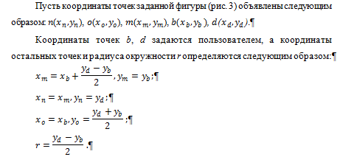
Далее приводится последовательность определения площади методом Монте-Карло, например:
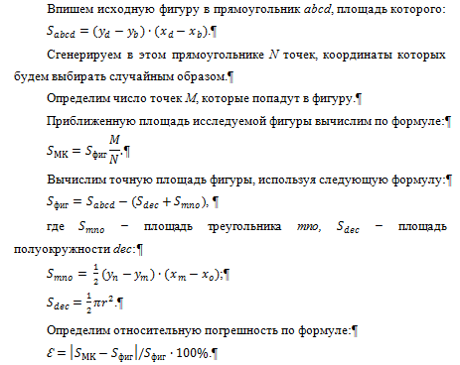
Все формулы рекомендуется выравнивать по красной строке - располагать после абзацного отступа. Все формулы должны иметь одинаковый размер, после каждой формулы должен быть знак препинания – запятая или точка. Все переменные изображаются курсивом – как в формулах, так и отдельно. Символ * не используется в математике как символ умножения.
В подразделе 3.2 описывается алгоритм определения попадания сгенерированной в прямоугольнике точки внутрь фигуры. Алгоритм и поясняющий текст должны быть предельно компактными и понятными для профессионалов, например:
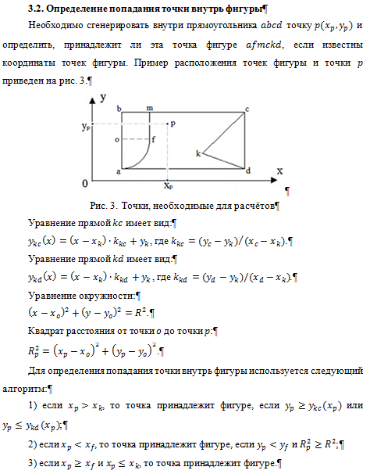
В разделах 4 и 5 описываются процедурное и объектно-ориентированное (ОО) приложения.
В процедурном приложении должна быть приведена диаграмма класса интерфейса приложения (если задан интерфейс WinForms или WPF), причем методы этого класса будем рассматривать как функции. Диаграмма класса должна быть приведена с полной сигнатурой, например:
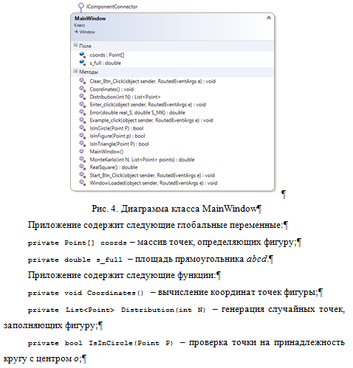
Отметим, что описание каждого элемента класса (приложения) представляет собой абзац с абзацным отступом, после которого названия полей, свойств, функций и методов с типами переменных и аргументов печатаются шрифтом Courier New 11.
Обязательно для основного метода (функции), где есть цикл по числу точек 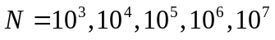 и вызываемого метода, где реализован алгоритм Монте-Карло для заданного числа точек, сделать схему программы (методов) по стандарту ЕСПД, напрмер, как показано на рис. 4.
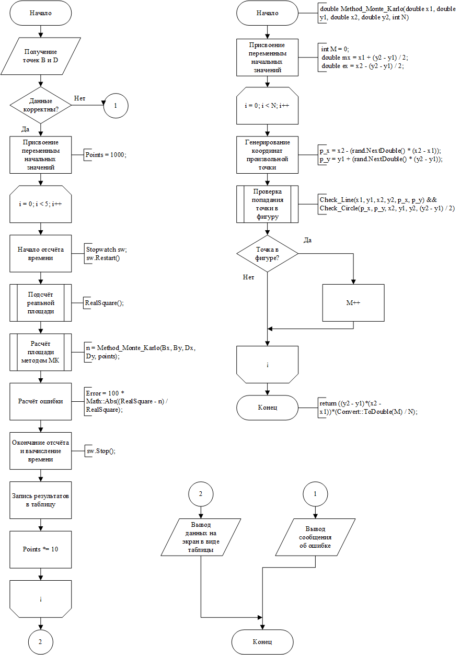
Рис. 4. Схемы методов Button1_Click и Method_Monte_Karlo класса MyForm
Раздел каждого приложения завершается подразделом, где приводятся результаты работы приложения, например:
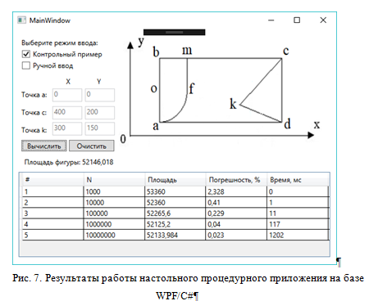
В объектно-ориентированном приложении в начале подраздела логического проектирования необходимо выделить сущности предметной области и предложить классы для их реализации. Далее создается диаграмма классов ОО-приложения, например:
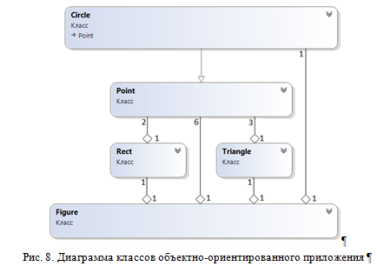
Далее идет детальное описание каждого класса, например, класса Point, реализованного на языке C++:
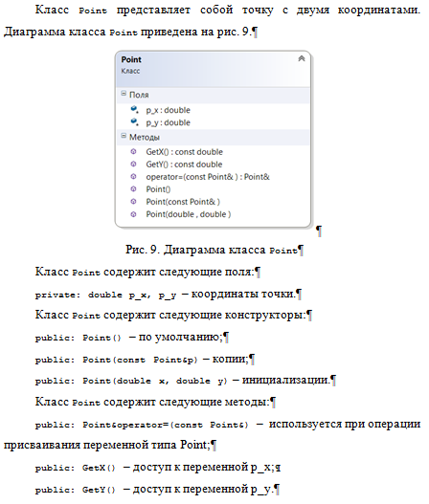
При использовании языка C# описание класса может быть следующим:
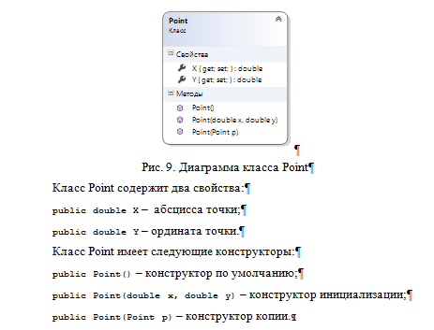
Однако мы можем не изобретать велосипед, а просто воспользоваться классами платформы .NET. Например, можем использовать структуру Point из пространства имен System.Windows:
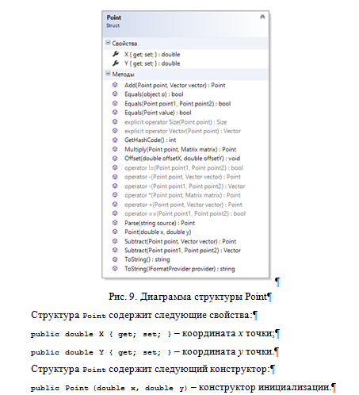
Внутри записки могут приводиться листинги программ. Они должны печататься шрифтом Courier New 9 через один интервал. Листинги программ в Приложении должны печататься шрифтом 8 с интервалом Ровно 8. Все листинги выравниваются по левому краю.
В разделе 6 приводится итоговая таблица, например:
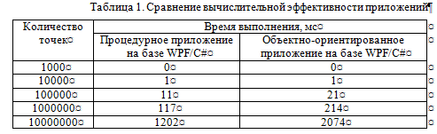
Проводится ее анализ и указывается системная конфигурация машины, на которой проводились исследования.

